Signer et transmettre une démarche avec authentification

Dernière modification le 04.04.2025

À l’exemple de la déclaration de déménagement, nous expliquons dans ce tutoriel comment **transmettre une démarche avec authentification**, qui nécessite une **signature électronique**, dans la **version navigateur** de MyGuichet.lu.

# De quoi ai-je besoin pour signer une démarche sur MyGuichet.lu ?

Vous pouvez signer électroniquement des démarches sur MyGuichet.lu avec un **produit LuxTrust** (tel que LuxTrust Mobile) ou une **eID luxembourgeoise**.

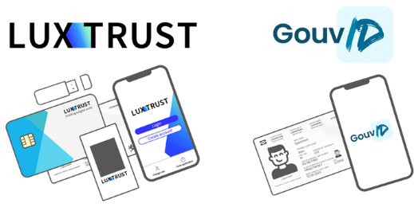

# Puis-je également utiliser un moyen eIDAS d’un autre pays ?

Vous pouvez vous enregistrer sur MyGuichet.lu avec un moyen d’identification eIDAS d’un autre pays, mais **vous ne pouvez pas l’utiliser pour signer des démarches**.

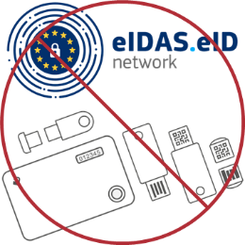

# Signature

Après avoir rempli tous les champs du formulaire en ligne, vous êtes automatiquement redirigé vers **eSign**, le portail de l’État luxembourgeois pour les signatures électroniques.

1. Cliquez sur "**Signer les documents**".
2. Suivez les étapes qui correspondent à **votre certificat**.

Après la signature, vous êtes automatiquement **redirigé vers votre espace privé**.

# Double signature avec transfert vers un autre espace

Sur MyGuichet.lu, il existe des démarches qui nécessitent la **signature électronique de 2 personnes**. Certaines de ces démarches (par exemple la déclaration d’impôt via l’assistant électronique en cas d’imposition collective) fonctionnent avec une double signature avec transfert vers un autre espace.

Si vous voulez savoir comment fonctionne une **double signature avec transfert vers un autre espace**, [consultez notre tutoriel sur ce sujet](https://guichet.public.lu/fr/citoyens/support/aide/tutoriels/citoyens/double-signature-sans-mandat.html).



# Ajout de pièces jointes

Pour certaines démarches, vous devez d’abord **ajouter toutes les pièces jointes obligatoires** (marquées d’un *) avant de pouvoir les transmettre à l’organisme compétent.

Si vous voulez savoir comment **ajouter des pièces jointes à une démarche avec authentification**, [consultez notre tutoriel sur ce sujet](https://guichet.public.lu/fr/citoyens/support/aide/tutoriels/fonctionnalites-cles/ajout-pieces.html).



# Transmission

1. Après la signature (et le cas échéant l’ajout de toutes les pièces jointes), cliquez sur "**Transmettre**".
2. Confirmez la transmission en cliquant sur "**Transmettre**".

Vous avez transmis avec succès votre démarche à l’organisme compétent ! Vous recevez également un **e-mail automatique** vous informant de la bonne transmission de la démarche.

Pour certaines démarches, vous recevez également un **bordereau de transmission** dans votre espace personnel. Le bordereau de transmission constitue une **preuve de transmission de votre démarche**. Il est destiné à pouvoir être opposé à l’organisme destinataire ou à un tiers.

# Coordonnées de contact en cas de questions sur MyGuichet.lu

* [**Formulaire de contact**](https://guichet.public.lu/fr/citoyens/support/contact/contact_guichet.html)



* **Accueil physique**

11, rue Notre-Dame   
L-2240 Luxembourg

ouvert du lundi au vendredi de 8h00 à 17h00 (avec ou sans rendez-vous)

* **Téléphone**

(+352) 247 82 000

joignable du lundi au vendredi de 8h00 à 18h00

* **Appel vidéo avec le Helpdesk de Guichet.lu**

sur rendez-vous du lundi au vendredi de 8h30 à 17h30

* [**Rendez-vous**](https://guichet.public.lu/fr/citoyens/citoyennete/papiers-identite/carte-identite/rdv-accueil-guichet-lu.html)

